2б Продолжение:
Переходим в папки:
И вновь программный файл:
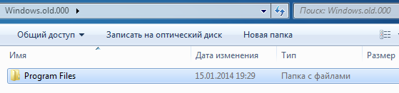
И ещё:
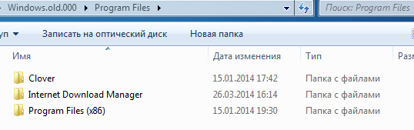
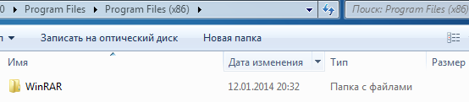
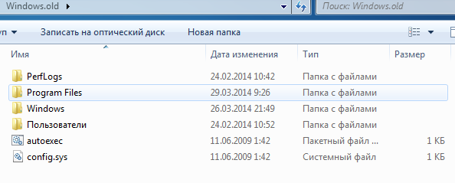
Еще программный файл,но уже с содержанием моей бывшей, замененной ОС-7:

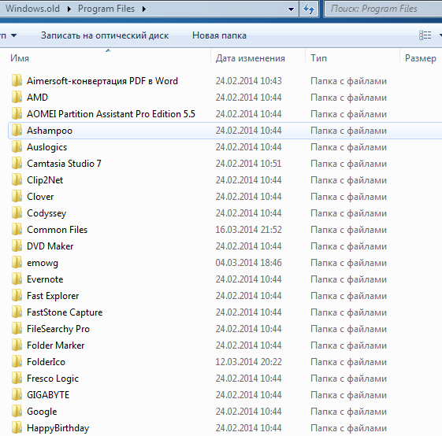
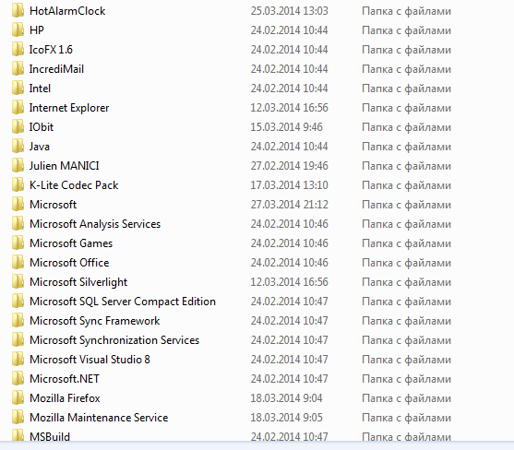
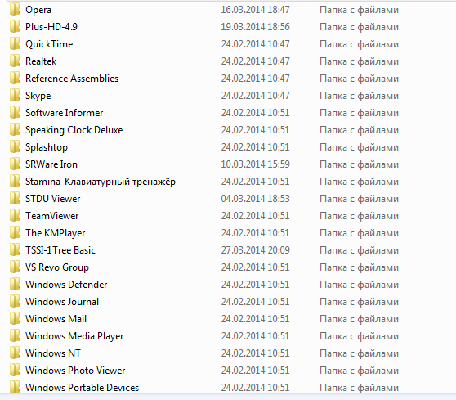
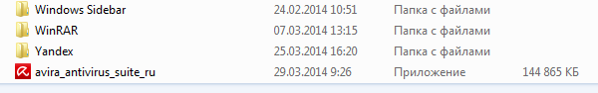
Вот такая картина предстала передо мной ,а теперь и перед Вами. Помагайте «старому умельцу», чтобы хоть дожить нормально. Ведь я ещё и инвалид 2гр.-сердечник и вдруг хватит кондрат от всех этих недоразумений.
Конечно я ШУЧУ!!! НО помощь жду не шутя.Отношусь с большим почтением, к Вашим знаниям и опыту, молодцы, судя по многочисленным материалам на этом сайте. Я очень многое за два года узнал впервые. Сейчас буду осваивать ОС 7 с позиций Ваших статей и описаний программ,в силу,конечно своей граматёшки.
Леонид Георгиевич.19 апреля 2014 г.г.Королёв.

